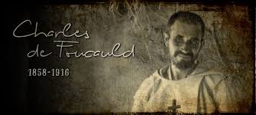
Boldog Charles de Foucauld ünnepén, december 1-én szeretettel hívunk minden érdeklődőt és Károly testvér tisztelőit az Örökimádás templomba
(1094 Budapest, Üllői út 77.), a 14-18 óráig tartandó megemlékezésre.

14-15: Köszöntés, filmrészlet Károly testvér életéről és lelkiségéről
15-16.30: A lelkiség Magyarországon – Tanúságtételek:

1/Jézus Kistestvérei Női Szerzetes Közösség egy tagja, életük, lelkiségük
2/ A Jesus Caritas Papi Közösség lelkisége és lelki napjai
3/ A Világi Közösség és a Názáret Közösség és programjai

16.30-17.30: Szentségimádás
18.00-19.00: Szentmise
A lelkiség könyveiből a program ideje alatt lehet vásárolni.
Szeretettel: Jézus Kistestvérei Női Szerzetes Közösség és a Názáret Közösség



